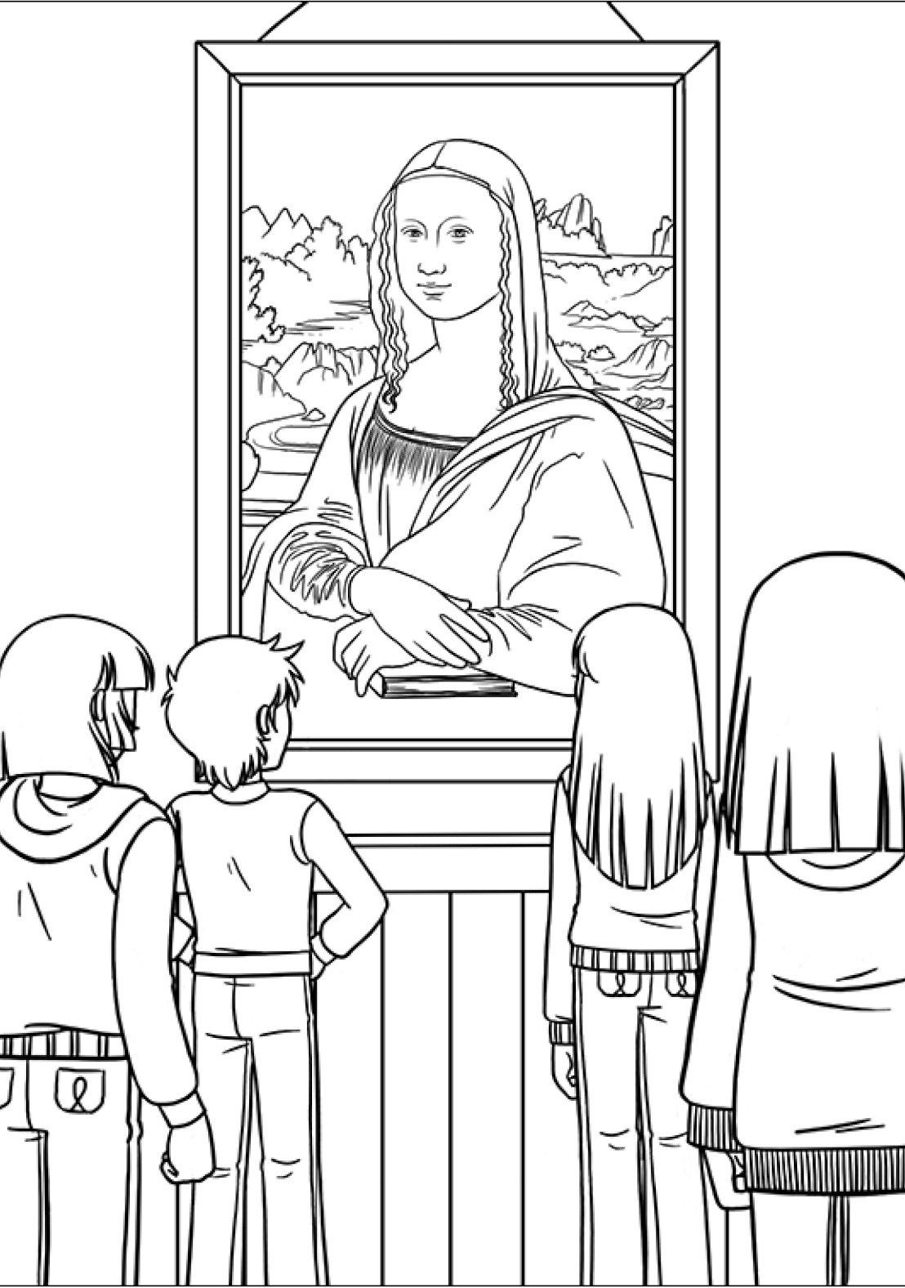
Партньорски инструмент n°4 : Посещение на музей

Дефиниция

Учениците избират картина след „посещение в музея“ и предлагат телесна репрезентация на това, което картината представлява и предизвиква като емоции.

Емпатични компоненти

- Наблюдават как другите практикуват и практикуват на свой ред |   
- Практикуват заедно, за да влезат в емоционална и когнитивна емпатия
- Облечете емоциите и мислите си в думи и говорете за тях |   

Педагогически цели и емпатични способности

Възможни цели | Емпатични способности
- Придобиват художествена култура  - Работа по история на изкуството  - Развийте речников запас  - Разбиране на произведения на изкуството... | Емоционална емпатия  - Разпознаване и изразяване на собствените емоции  - Инсценирайте емоциите си с тялото  - Идентифицирайте емоциите на другите  - Развивайте естетическите си чувства

Стъпка по стъпка
50 мин уч. час

По време на дейността: Учителят дава инструкциите, обикаля, за да види дали се спазват и наблюдава учениците.

Стъпка 1: 5 мин
Учителят окачва репродукции на картини на стената в стаята.
Учениците трябва да „посетят музея“, като минават мълчаливо покрай всяка картина.

Стъпка 2: 5 минути
Учениците избират любимата си картина и застават пред нея: това формира работните групи за дейността.

Стъпка 3: 10 минути
Всяка група има за задача да изгради „жива картина“, използвайки телата си, която представлява или предизвиква произведението на изкуството, което са избрали. Те могат да предложат вярно и ясно възпроизвеждане на елементите на картината или да се опитат да изразят усещането, което картината им дава.

Стъпка 4: 25 минути
Една по една групите са поканени да застанат пред избраната картина и да предложат своята „жива картина“. Другите ученици наблюдават и след това могат да се намесят, за да задават въпроси, да правят коментари или дори да движат членовете на групата, за да обменят разбирането, което всеки има за картината.

Стъпка 5: 5 мин
Учителят преглежда с целия клас срещнатите трудности и завършва с представянето на „ситуационния проблем“:
- представят ситуацията, като я обезличават
- помолете учениците да анализират ситуацията
- помолете учениците да намерят стратегии, които биха им позволили да напреднат в този тип ситуации.

Изисквания

Учителят подготвя репродукции на картини и ги окачва в стаята, за да образува "музей": учителят може да е помолил учениците да изберат картини предварително или може да ги избере сам.
Избраното пространство трябва да е достатъчно голямо, за да позволи на учениците да се движат лесно.

Учителят използва таблица за наблюдение, за да идентифицира „ситуационния проблем“, който ще бъде описан в стъпка 5.

